Мнемотаблицы для заучивания стихотворений в младшей группе

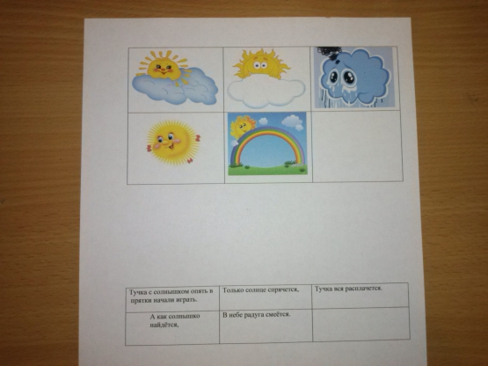

Предлагаю вашему вниманию материал для заучивания стихотворений и потешек с помощью мнемотаблиц в младшей группе детского сада. Практика показала, что с помощью таких таблиц дети лучше запоминают стихотворения и потешки. Вот некоторые из них:

«Тучка»

Тучка с солнышком опять

В прятки начали играть.

Только солнце спрячется,

Тучка вся расплачется.

А как солнышко найдётся,

В небе радуга смеётся.

В. Берестов

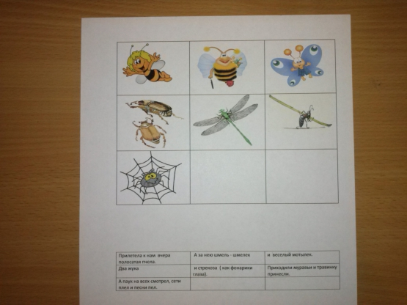

Прилетела к нам вчера полосатая пчела.

А за нею шмель - шмелек

И веселый мотылек

Два жука

и стрекоза (как фонарики глаза) .

Приходили муравьи и травинку принесли.

А паук на всех смотрел, сети плел и песни пел.

Н. Нищева

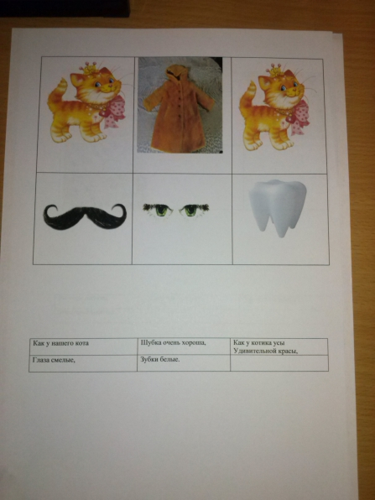

«Как у нашего кота… » Потешка

Как у нашего кота

Шубка очень хороша,

Как у котика усы

Удивительной красы,

Глаза смелые,

Зубки белые.

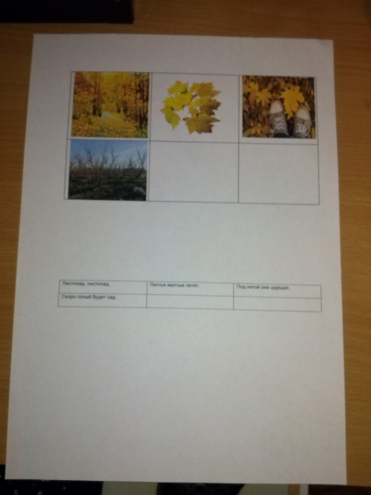

Листопад, листопад,

Листья желтые летят.

Под ногой они шуршат,

Скоро голый будет сад.

В. Мирович

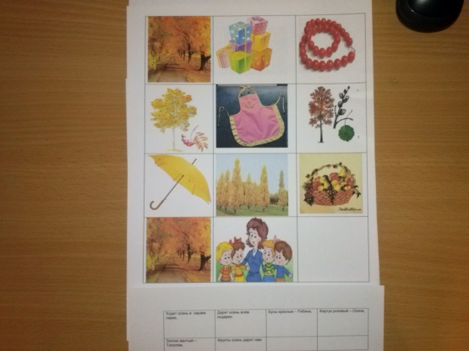

И. Винокуров

ОСЕНЬ

Ходит осень

В нашем парке,

Дарит осень

Всем подарки:

Бусы красные —

Рябине,

Фартук розовый —

Осине,

Зонтик желтый —

Тополям,

Фрукты осень

Дарит нам.